Быстрое оформление текста большого объема в текстовом процессоре Word

Петракова Елена Александровна
учитель информатики МАОУ Гимназия № 14 города Красноярска

К любой текстовой документации предъявляются определенные требования по оформлению. Эти требования должны быть выдержаны по всему документу. При создании текстовых документов больших объемов трудно помнить все особенности оформления текста, тем ни менее существуют несколько правил, которые следует применять, и следуя которым, текст будет выглядеть аккуратно, а оформление не затратит много времени.

Оформление документа осуществляется в одном из самых распространенных приложений Microsoft Office - текстовом процессоре Word-2007, который имеется у большинства пользователей, с интерфейсом которого они знакомы.

Перед вами набранный или скопированный текст, который явно оформлен неверно (разный шрифт, смещенный интервал, неверно размещенные иллюстрации):
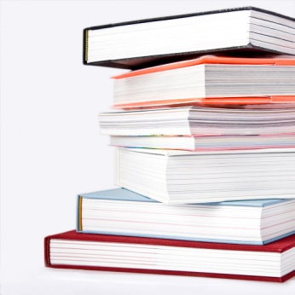
Информация — это содержание сообщения, сигнала, памяти, а. также сведения, содержащиеся в сообщении, сигнале, памяти. Информационные процессы, т.е. процессы передачи, хранения и переработки информации, всегда играли важную роль в жизни общества
Люди обмениваются устными сообщениями, записками, посланиями. Они передают друг другу просьбы, приказы, отчеты о проделанной работе, описи имущества; публикуют рекламные объявления и научные статьи; хранят старые письма и документы. Все это — информационные процессы.

Что делать? Как быстро привести текст в порядок?

1. Оформляем разметку страницы.
- переходим на вкладку РАЗМЕТКА СТРАНИЦЫ.
Проверяем ориентацию страницы (в большинстве – книжная ориентация).  В разделе ПОЛЯ выбираем пункт: НАСТРАиваемые поля.  В диалоговом окне проверяем параметры:  Поля верхние – 2 см.  Поля нижние – 2 см.  Поле левое – 3 см.  Поле правое – 1,5 см.  Переплет – 0 см.  При необходимости изменяем значения полей.  Применяем данные значения КО ВСЕМУ ДОКУМЕНТУ | 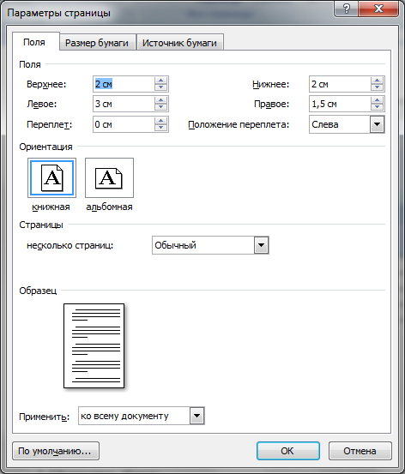  После всех настроек не забываем нажать ОК
2. Изменяем вид текста.
Приводим текст к единообразию, для этого выделяем весь текст (комбинация клавиш Ctrl + A, либо выбор команды ВЫДЕЛИТЬ – Выделить все на вкладке ГЛАВНАЯ)

Не снимая выделения, заходим в пункт ШРИФТ на ГЛАВНОЙ вкладке.

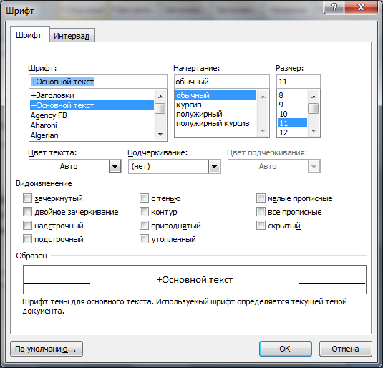 | 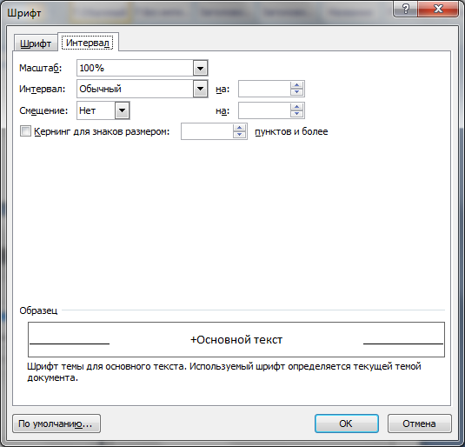
В первой вкладке Шрифт устанавливаем следующие параметры:  - Шрифт: Times New Roman.  - Начертание: обычный  - Размер: 14  - Цвет текста: Авто (т.е. черный)  - Подчеркивания: нет  - Видоизменения: все «галочки» убраны. | В второй вкладке устанавливаем параметры:  Масштаб: 100%  Интервал: обычный  Смещения: нет  После всех настроек не забываем нажать ОК

3. Оформляем абзацы
Рваные края текста смотрятся очень неопрятно и придают тексту неряшливый внешний вид, поэтому исправляем это: выделяем весь текст (комбинация клавиш Ctrl + A). Заходим в раздел АБЗАЦ на вкладке ГЛАВНАЯ.

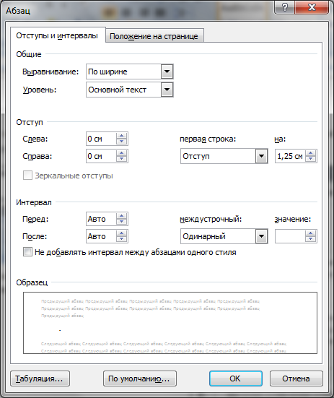
В разделе Отступы и интервалы настраиваем следующие параметры:
- Общие:
Выравнивание – по ширине.

- Отступ:
Слева: 0 см.
Справа: 0 см.
Первая строка: отступ на 1,25 см.

- Интервал:
Перед: Авто (или 6 пт.)
После: Авто (или 6 пт)
Междустрочный: одинарный (или 1,5 строки)

После всех настроек не забываем нажать ОК

4. Размещаем иллюстрации
Очень часто в тексте необходимы иллюстрации, которые неоднократно оставляют «как есть», изменяя только размер, хотя требуется более тщательное оформление.
Вставляем иллюстрацию правильно:
1) выделяем картинку, которую необходимо вставить в текст, щелкаем по ней правой клавишей мыши (ПКМ) и выбираем пункт контекстного меню КОПИРОВАТЬ.
2) устанавливаем курсор в том месте текста, куда необходимо разместить иллюстрацию, щелкаем ПКМ и выбираем пункт контекстного меню ВСТАВИТЬ. В результате Картинка размещается по левому краю теста, в своем реальном размере:
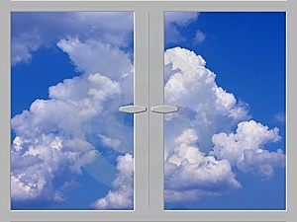
Начинаем ее редактировать:
- изменяем размер иллюстрации до требуемого (для этого щелкаем по ней левой клавишей мыши (ЛКМ) и, наведя указатель мыши на угол иллюстрации, зажимаем ЛКМ и тянем в сторону увеличения или уменьшения иллюстрации до нужного размера).
- Если картинка должна выглядеть как самостоятельный абзац, то ее желательно разместить по центру страницы, для этого выделяем ее и на вкладке ГЛАВНАЯ выбираем пункт ПО ЦЕНТРУ.

- Если картинка должна находиться внутри текста, т.е. текст должен ее обтекать, необходимо выполнить следующие действия:
- щелкнуть на иллюстрации ПКМ;
- выбрать в открывшемся контекстном меню пункт ОБТЕКАНИЕ ТЕКСТОМ - ПО контуру.

Теперь вы можете перемещать вашу иллюстрацию в любом направлении и устанавливать на любое место.

5. Вставляем нумерацию страниц
Если текст содержит более 10 страниц и предназначен для печати, то в него целесообразно вставить автоматическую нумерацию страниц:
- заходим на вкладку ВСТАВКА, выбираем пункт меню Номер страницы - тип нумерации (внизу страницы)
При необходимости в этом же разделе можно удалить номера страниц.

Последний штрих:
- выделить заголовки (разместить их по центру, оформить полужирным начертанием или большим, по сравнению с основным текстом, размером);
- выделить ключевые слова или словосочетания (оформить полужирным начертанием или курсивом).
- проверить расстановку знаков в тексте:
- знаки препинания (, . ; : ! ? …) - от предшествующего слова пробелом не отделяются, но отделяются одиночным пробелом от последующего слова.
- Скобки - при наборе открывающая (левая) скобка «(» от последующего знака не отделяется, а перед ней ставится обычный пробел. Закрывающая (правая) скобка «)» набирается без пробела сразу после окончания текста внутри, а пробел ставится, как и при наборе большинства знаков препинания, после неё.
- Кавычки - парный знак препинания - кавычки («»), подобно скобкам, набирается вплотную к внутреннему тексту.
- Тире (—) – с двух сторон окружено пробелами.
- (%) (‰) (№) и параграфа (§) - используются только с относящимися к ним числами, от которых отделяются неразрывным пробелом (Ctrl + Shift + Space bar (пробел)) - § 5.

- Проверить внешний вид текст в целом:
- количество разных цветов и шрифтов в документе не должно превышать трёх;
- цветовая гамма должна отвечать назначению документа;
- однотипную информацию целесообразно представлять в списках и таблицах;
- графические изображения (рисунки, диаграммы, схемы) должны дополнять содержание текста, разъяснять или иллюстрировать его отдельные моменты, а не перегружать излишним информационным объемом.

После всех этих действий первоначальный текст будет выглядеть уже иначе:
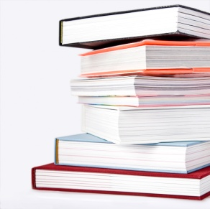
Информация — это содержание сообщения, сигнала, памяти, а также сведения, содержащиеся в сообщении, сигнале, памяти. Информационные процессы, т.е. процессы передачи, хранения и переработки информации, всегда играли важную роль в жизни общества.

Люди обмениваются устными сообщениями, записками, посланиями. Они передают друг другу просьбы, приказы, отчеты о проделанной работе, описи имущества; публикуют рекламные объявления и научные статьи; хранят старые письма и документы; долго размышляют над полученными известиями или немедленно кидаются выполнять указания начальства. Все это — информационные процессы.

